⊂ ⊂ AI ⊂

보기) 머신러닝, 컴퓨터과학, 딥러닝

------------------------------------------------------------------------------------------------------------------

자료의 값들

자료들 간의 관계

자료들에 가해질수 있는 수정의 계산들

수많은 정보들 가운데 어떤 문제를 해결하기위해 필수적인 요소만 남겨놓은 채, 디테일한 내용을 제거시키는 과정

------------------------------------------------------------------------------------------------------------------

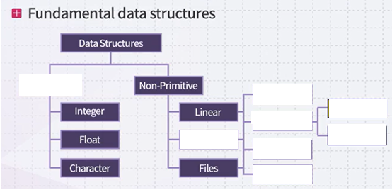

보기) 기본자료구조 비선형 어레이 리스트 트리 그래프 스택 큐

------------------------------------------------------------------------------------------------------------------

기본적으로 제공하는 자료형

선형

선형

트리 그래프



------------------------------------------------------------------------------------------------------------------

알맞은 자료구조를 적용

보기 ) array, tree , graph

성적표 -

가계도 -

노선도 -

------------------------------------------------------------------------------------------------------------------

주어진 입력을 적절한 출력으로 변환하기 위한 컴퓨터가 수행할 수 있는 계산들의 시퀀스(값들), 함수랑 비슷

(경우의 수)

어떤 특정 알고리즘에 입력이되는 데이터

알고리즘을 해결하기 위해 필요한 모든 정보가 알고리즘에 포함되어 있어야함

알고리즘이 옳기 위해서는?

모든 가능한 에 대해 정답을 내야함

알고리즘이 반드시 되어야함

------------------------------------------------------------------------------------------------------------------

프로그램은 알고리즘과

프로그램은 이(가) 안 될 수도 있으나 알고리즘은 반드시 되어야 함

보기) 같다 다르다 시작 종료

------------------------------------------------------------------------------------------------------------------

- 순서대로 쌓는 자료구조

- 먼저온사람이 먼저나가는 구조

- 가계도, 노드와 관계, 부모 자식 존재

- 트리 일반화, 인접한 것들을 연결, 인접한 관계

보기) 선형 비선형 스택 큐 그래프 트리

------------------------------------------------------------------------------------------------------------------

분석

– 가장 짧은 거리

시간복잡도 – 시간 적으로 얼마나 효율성이 있는지

순서 – 순서

여러가지 방법들 (틀린 글자를 찾아서 옳게 수정하여 검색해 주는 예)